ZESTAWIENIE MATERIAŁÓW REKLAMOWYCH DLA MUZEUM WSI MAZOWIECKIEJ W SIERPCU
Ul. Narutowicza 64, 09-200 Sierpc

- Opis przedmiotu zamówienia:
przedmiotem zamówienia jest wykonanie i dostawa materiałów reklamowych z nadrukiem:
- Torba z juty i bawełny z nadrukiem - 500 szt.
Opis torby: 100% juta, laminowana z jedną kieszenią
100% bawełna - canvas (kieszeń)
Przednia kieszeń do dekoracji
uchwyty zszyte z podwójnego materiału, dł. około 40 cm (+/- 5%)
uchwyty usztywnione od środka, w całej długości,
Pojemność: 14 litrów (+/-5%),
Wymiary: 30 x 30 x 19 cm (+/-5%),
Obszar do dekoracji na bawełnianej kieszeni części torby: 24 x 22 cm (+/-5%),
Technika nadruku: DTF NADRUK CYFROWY FULLCOLOR
Rodzaj nadrukowanych elementów:
grafika – kolor czarny
Logo Muzeum – kolorowe logo + czarny napis
Mazowsze serce Polski – kolor czerwony + czarny napis.
UWAGA:
Wykonawca wykona wizualizację torby wraz z nadrukiem w celu zatwierdzenia projektu przez Zamawiającego. Wszystkie logotypy oraz propozycje grafiki zostaną przesłane razem ze zleceniem.
PRZYKŁADOWY WYGLĄD TORBY:

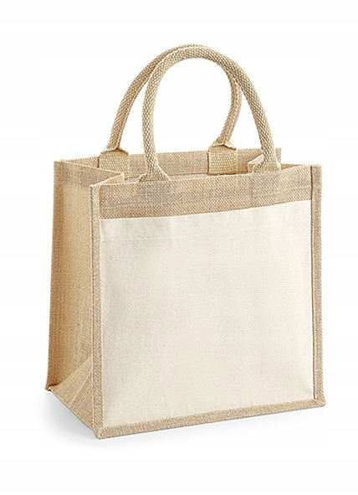

- Termin składania ofert upływa 13.11.2023 r. o godzinie 14.00
- Zaproponowana przez Wykonawcę cena powinna uwzględniać torbę, znakowanie jej oraz koszt dostawy do siedziby Zamawiającego: Muzeum Wsi Mazowieckiej w Sierpcu, ul. Narutowicza 64, 09-200 Sierpc.
- Zamawiający informuje, że wszelkie logotypy, grafiki do przygotowania wizualizacji będą przesłane po wybraniu Wykonawcy.
- Wybrany Wykonawca przygotuje wizualizacje torby w celu akceptacji przez Zamawiającego. Następnie Wykonawca na podstawie zaakceptowanej wizualizacji przygotuje prototyp torby z naniesioną grafiką i logotypami celem ostatecznej akceptacji przez Zamawiającego.
- Zamawiający zastrzega sobie prawo do wprowadzenia zmian w przedstawionej wizualizacji i prototypie.
- Dostarczenie toreb z nadrukiem do siedziby Zamawiającego do 30.11.2023 r.
- Zamawiający zastrzega sobie prawo do modyfikacji zamówienia, unieważnienia postępowania oraz niedokonania wyboru żadnej oferty, jak również do przesunięcia terminu składania ofert bez podania przyczyny. Wykonawcom nie przysługują z tego tytułu żadne roszczenia ani uprawnienia wobec Zamawiającego.

